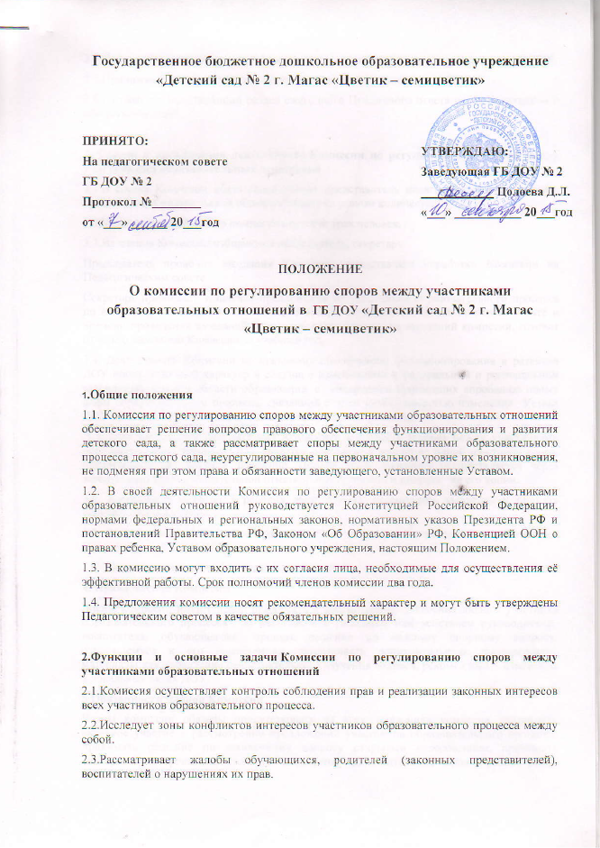
2.4.Совместно с администрацией рассматривает случаи нарушения правил жизни в ДОУ.
2.5.Принимает участие в подготовке локальных актов администрации ДОУ.
2.6.Готовит соответствующий раздел ежегодного Публичного отчета перед родителями и общественностью.

3. Состав и организация деятельности Комиссии по регулированию споров между участниками образовательных отношений
3.1. В состав Комиссии обязательно входят представитель педагогического коллектива, представитель родительской общественности (в равном количестве).
3.2. Количественный состав комиссии не менее трех человек.
3.3. Из членов Комиссии избираются председатель, секретарь.
Председатель проводит заседания Комиссии, представляет наработки Комиссии на Педагогическим совете.
Секретарь принимает заявления-предложения от участников образовательного процесса по вопросам, входящим в компетенцию комиссии, извещает членов комиссии о дате и времени проведения заседаний Комиссии, ведет протоколы заседаний комиссии, готовит отчеты о заседании Комиссии за учебный год.
3.4. Деятельность Комиссии по правовому обеспечению функционирования и развития ДОУ носит плановый характер и связана с изменениями в федеральном и региональном законодательствах в области образования, с внедрением прошедших апробацию новых форм образовательного процесса, связанной с этим необходимостью изменения Устава ДОУ и его локальных актов, а также нормативных документов.
3.5. Основанием для рассмотрения Комиссией конфликта (спора) между участниками образовательного процесса ДОУ является письменное заявление одной из сторон спора, оформленное как исковое заявление. Подача этого заявления осуществляется через заведующую ДОУ с обязательной отметкой о дате приёма и подписи на его копии.
3.6. Комиссия в течении 5 рабочих дней обязана рассмотреть заявление и принять решение (рекомендации).
3.7. Рекомендации Комиссии с проектом соответствующего определения рассматривает Педагогический совет ДОУ.
3.8. Заседания комиссии оформляются протоколом.
4. Права членов Комиссии
Члены комиссии имеют право принимать к рассмотрению заявления любого участника образовательного процесса при несогласии с решением или действием руководителя, воспитателя, обучающегося, принять решение по каждому спорному вопросу, относящемуся к его компетенции, запрашивать дополнительную документацию, материалы для проведения самостоятельного изучения вопроса, рекомендовать изменения в локальных актах ДОУ.
5.Обязанности членов Комиссии
Члены комиссии обязаны присутствовать на всех заседаниях комиссии, принимать активное участие в рассмотрении предложений участников образовательного процесса, принимать решение по заявленному вопросу открытым голосованием, принимать своевременное решение, если не оговорены дополнительные сроки рассмотрения внесенных предложений.
6. Делопроизводство комиссии
Заседание комиссии по урегулированию споров между участниками образовательных отношений оформляются протоколом, который хранится в детском саду в течение пяти лет.

Примечание: данное Положение принимается на собрании трудового коллектива и согласовывается с Управляющим Советом детского сада, срок его действия не устанавливается.

